**اضافة صفحة جديدة للبرنامج**

**سيكون مثالنا صفحة المستودع Store**

**نبدأ بإضافة صفحة WPF إلى المشروع Client ونسميها Store**

**نفتحها ونغير في اجرائية البناء كالتالي**

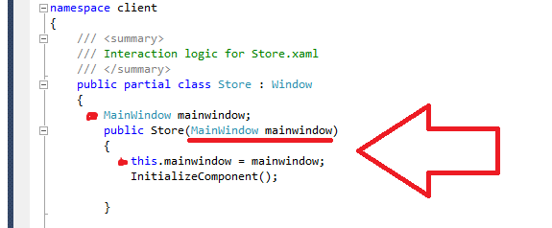

**نضيف زر لصفحة المستودع في الصفحة الرئيسية MainWindow**

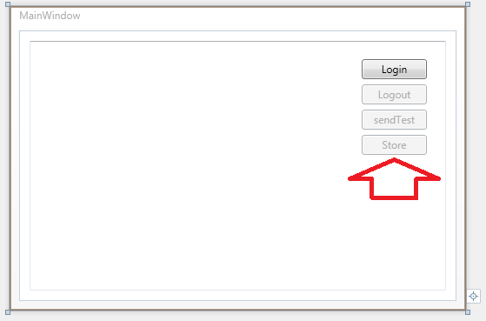

**نسميه btn_store**

**ندخل إلى كود الصفحة الرئيسية ونضيف اجرائية click للزر**

**ونضيف كود فتح الصفحة كالتالي**

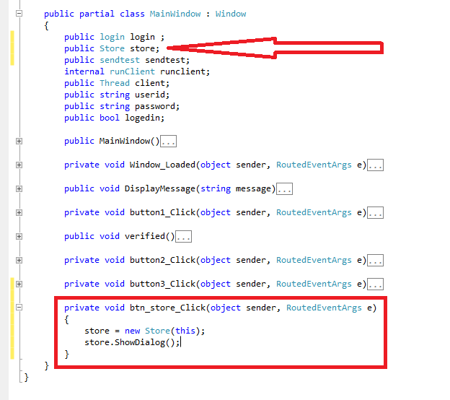

**ثم نضيف أكواد تفعيل الزر وإلغاء تفعيله**

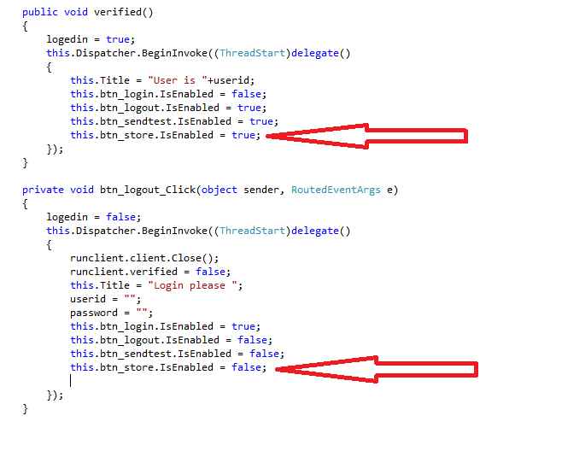

**نعود الآن إلى الصفحة Store**

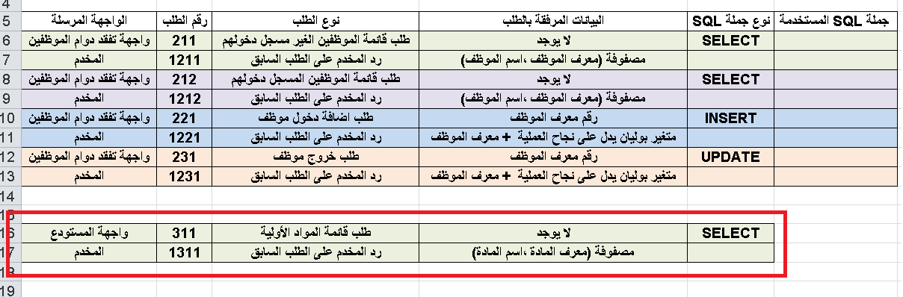**نقوم بتصميم المهمة المطلوبة وسيكون مثالنا طلب قائمة المواد الأولية Primary Materials**

**نصمم واجهة Store ونبدأ بكل مهمة لوحدها**

**هذه المهمة ستبدأ عند تحميل الصفحة Window_Loaded**

**سنكتب كود ارسال الطلب للمخدم والكود هو 311 كالتالي**

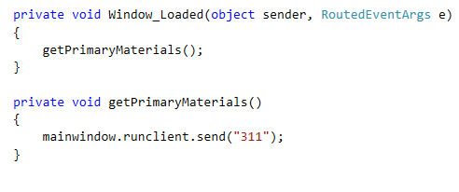

**نذهب الآن إلى المخدم ليستلم طلب جلب القائمة**

**في الصف orders الاجرائية chooseOrder**

**نضيف رقم الطلب والاجرائية التي سيتم تنفيذها عند وصول هذا الرقم**

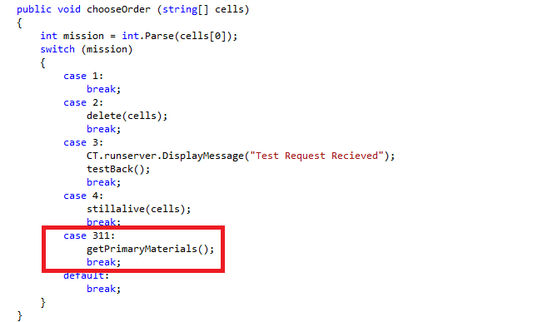

**ونضيف الاجرائية getPrimaryMaterials( )**

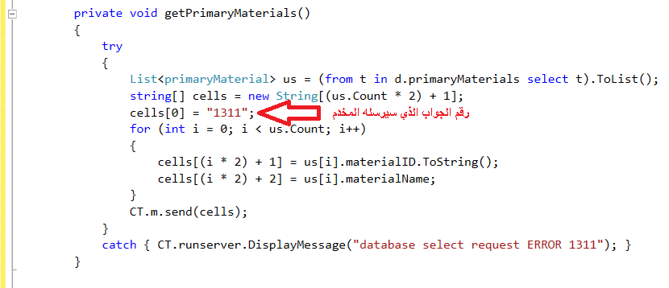

**نعود الان إلى برنامج الزبون إلى الصف clientOrders**

**لنضيف كود استقبال جواب الطلب من المخدم**

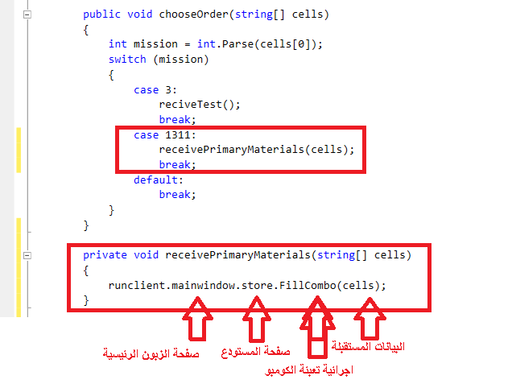**ثم نذهب إلى صفحة المستودع لمعالجة المعلومات المستلمة وتعبئتها في الكومبو**

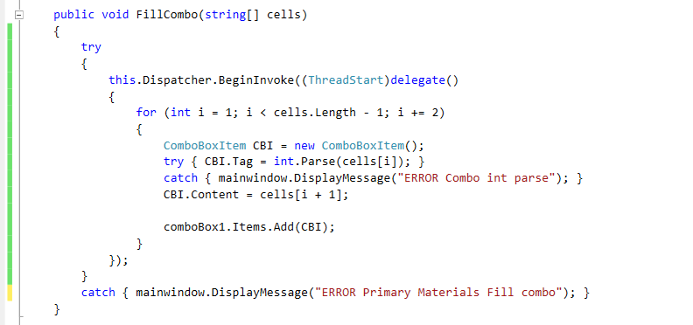

**نجرب المهمة الأن**

